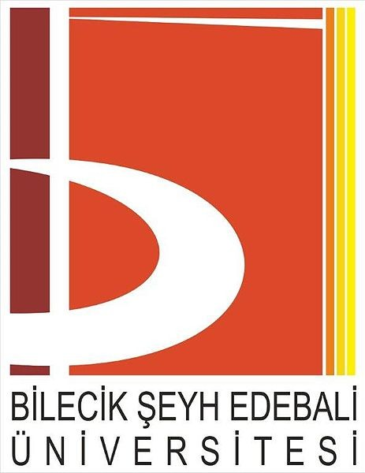 | SÜREKLİ EĞİTİM UYGULAMA ve ARAŞTIRMA MERKEZİ KESİN KAYIT FORMU | BŞEÜ-KAYSİS Belge No | DFR-211
 |  | İlk Yayın Tarihi/Sayısı | 17.01.2017 / 30
 |  | Revizyon Tarihi
 |  | Revizyon No’su | 00
 |  | Toplam Sayfa | 1

Eğitimin Adı |  | FOTOĞRAF
T.C. Kimlik No |  | FOTOĞRAF
Ad |  | FOTOĞRAF
Soyad |  | FOTOĞRAF
Ev / İş Telefonu |  | FOTOĞRAF
Cep Telefonu |  | FOTOĞRAF
E-Posta
Adres
Eğitim Durumu
İş Durumu

İSTENEN BELGELER;

1-) Nüfus cüzdanı fotokopisi
2-) Banka makbuzu (açıklama kısmına BİLSEM, Ad-Soyad, varsa taksit sayısı ve kurs bilgilerinin yazılması gerekmektedir)
3-) Veli izin dilekçesi (18 yaşından küçükler için)

Yukarıda vermiş olduğum bilgilerin doğru olduğunu, yanlış beyan dolayısıyla oluşabilecek tüm sorumluluğu kabul ettiğimi, programın ilan metninde ve BİLSEM internet sayfasında program ile ilgili yapılmış olan duyurularda / ilanlarda belirtilen tüm koşulları eksiksiz yerine getireceğimi ve söz konusu koşullara uyacağımı beyan ve taahhüt ederim. Bu bilgiler doğrultusunda kayıt işlemlerimin tamamlanmasını arz ederim.

Ad Soyad İmza

Sürekli Eğitim Uygulama ve Araştırma Merkezi
Tel: 0228 214 14 20-23 Belgegeçer : 0228 214 14 22
w3.bilecik.edu.tr/bilsem E-Posta : bilsem@bilecik.edu.tr
(Form No: DFR-001; Revizyon Tarihi: 28 / 06 / 2016 Revizyon No: 01)

